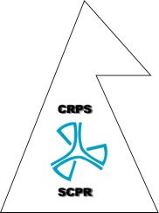

RAPPORT
ASSEMBLEE GENERALE DE LA SOCIETE CAMEROUNAISE DE RADIOPROTECTION
NKOLBISSON, 26 AVRIL 2017

Prof. SAÏDOU
BINENG Guillaume Samuel

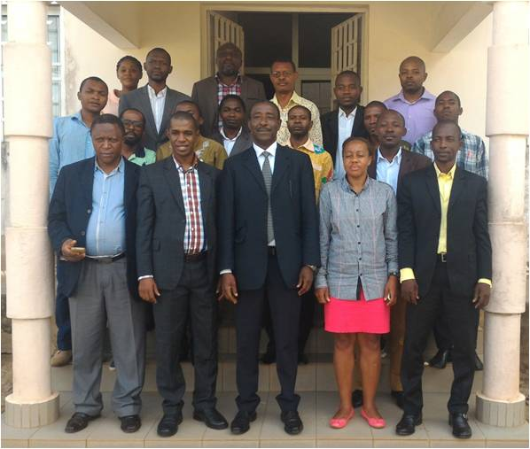

INTRODUCTION
Le 26 avril 2017 s’est tenue l’Assemblée Générale ordinaire de la Cameroon Radiological Protection Society (CRPS) à Yaoundé, dans la salle de conférences de l’IRGM à Nkolbisson. L’ordre du jour de cette rencontre présidé par le représentant du Président de la Cameroon Physical Society (CPS), le Professeur ZEKENG Serge, s’articulait autour des points suivants :
9h00-10h00 : Inscription des participants.
10h00-10h10 : Mot d’ouverture par le Président de la Cameroon Radiological Protection Society.
10h15-10h25 : Discours du Président de la Cameroon Physical Society.
10h25-10h35 : Mot du Directeur de l’IRGM.
10h30-11h : Présentation du rapport d’activités 2014-2016 de la CRPS.
11h-11h30 : Pause-café.
11h30-12h30 : Actualisation du bureau exécutif de la CRPS.
12h30-13h30 : Pause-déjeuner.
13h30-14h30 : Election du bureau pour Jeunes Professionnels en Radioprotection.
14h30-16h00 : Plan d’actions 2017-2020.
DEROULEMENT DE L’ASSEMBLEE GENERALE
Le Président sortant de la CRPS le Professeur SAÏDOU, après avoir souhaité la bienvenue aux participants, a brièvement présenté la Cameroon Physical Society tout en insistant sur le but et les objectifs de cette dernière. En lieu et place du Président de la Cameroon Physical Society empêché, le Professeur ZEKENG Serge, son représentant a présidé les activités de cette Assemblée Générale. Ce dernier, membre actif de la CPS et Maître de Conférences à l’Université de I, après avoir lu le mot du Président de la CPS dont la copie est en annexe, a encouragé l’initiative des fondateurs de la CPRS et a exhorté les membres de cette Société Savante à continuer à travailler avec beaucoup de sérénité et de tenir bon.
Le Directeur de l’IRGM étant empêché à cette occasion par ses multiples taches administratives, le Professeur SAÏDOU qui le représentait a exprimé l’intérêt particulier que ce dernier accorde à la CRPS ; Ce qui d’ailleurs, au nom de l’Institut, s’est manifesté par la

mise à la disposition des participants, le cadre de travail propice et les moyens nécessaires pour le bon déroulement des activités de cette Assemblée Générale.
Après les différentes allocutions susmentionnées, la parole a été une fois de plus donnée au Président sortant le Professeur SAÏDOU pour présenter le rapport des activités qui se sont déroulées de 2014 à 2016.
RESUME DU RAPPORT
En 2014, la CRPS a participé à la Conférence Internationale de la CPS qui s’était tenue à l’Ecole Nationale Supérieure Polytechnique (ENSP) de Yaoundé où deux présentations ont été faites par ses membres. Par ailleurs, la CRPS a participé au Congrès Régional de l’IRPA à Rabat au Maroc en Septembre 2014. Elle a été représentée par le Prof. SAÏDOU, Président de la CRPS, par le Dr ABDOURAHIMI, Secrétaire Général Adjoint et par Monsieur TANKOU TAGNE, Etudiant en Doctorat/PhD à l’Université de Yaoundé I et cadre au Ministère de l’Administration Territoriale et de la Décentralisation). Le Prof SAÏDOU a effectué deux présentations orales dont l’une a porté sur la radioactivité naturelle des zones uranifères du Cameroun et l’autre sur la CRPS lors du forum des Associations Membres de l’IRPA. Lors de ce congrès une session spéciale a été dédiée aux jeunes professionnels en radioprotection. Dr ABDOURAHIMI qui a fait une présentation sur la surveillance environnementale de la zone de Bakassi a eu le deuxième prix Africain, sur les trois prix mis en compétition.
En 2015 (du 24-28 novembre), la CRPS a participé à la 4rd International Conference on « High LevelPhysics and Appropriate Solutions to Real life Problems in Developing Countries » organisé par la CPS à l’Hôtel Franco à Yaoundé. Trois présentations ont été faites successivement par M. NGOA ENGOLA (Etudiant en Doctorat/ PhD à l’Université de Douala), M. NDJANA NKOULOU II (Attaché de Recherches à l’IRGM) et M. BINENG Guillaume Samuel (Etudiant en Doctorat/ PhD à l’Université de Yaoundé I). Tous ces travaux présentés à la Session on MolecularAtom and Quantum Optics pendant cette conférence, portaient sur les activités de recherche sur la surveillance radiologique environnementale menées au sein de la Section des Techniques Nucléaires de l’IRGM à Nkolbisson.
En 2016, la CRPS a participé au Congrès Régional de l’IRPA en Afrique du Sud. MM NDJANA NKOULOU II et TANKOU TAGNE en cette occasion ont représenté la CRPS. Lors de la session spéciale consacrée aux jeunes professionnels en radioprotection, NDJANA NKOULOU II a effectué une présentation orale sur la surveillance environnementale des zones d’exploitation minière de Bétaré Oya et de Batouri.

Au terme de la présentation de son rapport d’activités, le Président sortant a exhorté tous les membres de la CRPS à s’appliquer au travail afin que les objectifs fixés puissent être atteints à l’avenir.
A 11h30 après la pause- café, les travaux ont repris. Les membres du bureau exécutif sortant ont été présentés par leur Président. Après plusieurs échanges entre les différents participants présents ce jour à l’Assemblée Générale, vu les exigences liées aux missions du bureau exécutif de la CRPS, en tant que jeune Société Savante qui a besoin d’un suivi particulier, l’Assemblée Générale, à l’unanimité, a accordé la possibilité au bureau de continuer le 2^{ième} mandat de 4 ans afin de poser les bases solides pour le meilleur fonctionnement de la CRPS dans l’avenir. Néanmoins, il leur a été recommandé de veiller à ce que les rapports des différentes activités de la CRPS parviennent de manière régulière et à temps à l’Assemblée Générale. Vu l’intensité et l’immensité de la tache, il a été demandé que les membres du bureau reconduits soient directement installés à leur différent poste séance tenante par le représentant du Président de la Cameroon Physical Society. Le bureau reconduit était composé des membres suivants :
- Président : Prof. SAÏDOU, Chef STN/IRGM et Maître de Conférences Université de Yaoundé I.
- Vice-Président : Dr ELE ABIAMA Patrice, Chef de Cellule de Suivi/MINRESI et Maître de Recherche, STN/ IRGM.
- Secrétaire Général : Dr BONGUE Daniel, Chef du Laboratoire Dosimétrie et Radioprotection et Chef de Service de la Recherche/CEPAMOQ, Assistant, l’Université de Douala.
- Secrétaire Général Adjoint : Dr ABDOURAHIMI, Assistant, Université de Yaoundé I.
- Trésorière : Dr TCHUENTE SIAKA Yvette, Adjoint au Chef STN/IRGM, Chargée de Recherche, STN/IRGM.
- Auditeur de justice : Mme Schlick Aurélie, Juriste, Responsable au Ministère de la Justice.

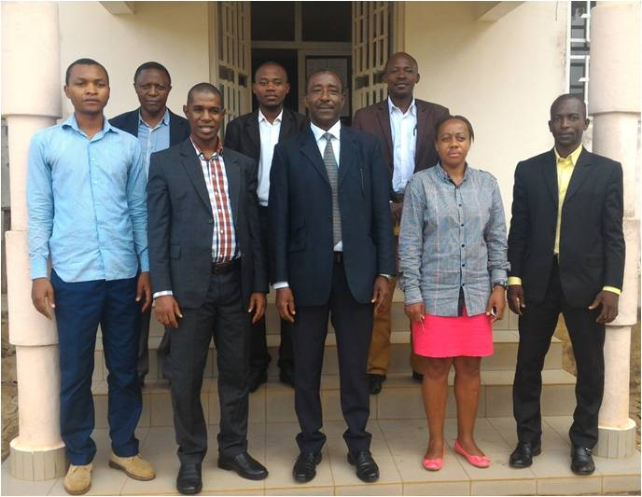
Membres du bureau de la CRPS accompagnés du représentant de la CPS
Après la pause-déjeuner, à 13h30 les activités ont repris avec l’élection du bureau pour Jeunes Professionnels en Radioprotection. Ici, quitus a été donné au Président de désigner 3 jeunes qui vont représenter la CRPS dans les jours à venir ; Leur rôle majeur étant d’animer la vie de la CRPS. A cette responsabilité, OUMAR BOBBO Modibo, Attaché de Recherche à la STN/IRGM, MBIDA MBEMBE Serge, Attaché de Recherche à l’ANRP et TAKOUKAM SOH Serge de l’Université de Yaoundé I, tous Doctorants/PhD à l’Université de Yaoundé I ont été désignés puis approuvés par l’Assemblée Générale. Il a également été demandé que les membres de ce bureau soient installés séance tenante par le représentant du Président de la CPS.
Après lecture des activités marquant l’Assemblée Générale de la CRPS par le Président de séance, ce dernier a procédé à l’installation des différents membres du nouveau bureau exécutif à leur poste respectif et du bureau pour Jeunes Professionnels en Radioprotection. Après l’installation des membres, une photo de famille a été prise pour marquer la fin de cette première partie de l’Assemblée Générale Ordinaire de la CRPS.
A 14h30, les activités ont repris en assemblée plénière. Le nouveau bureau a commencé les travaux. Ici, il a été question d’élaborer un plan d’actions allant jusqu’en 2020. Les axes de travail retenus étaient les suivants :

- Création d’un site web : Responsables : M. KONTCHOU NOUBE Michaux et M. HAMADOU YERIMA Abba.
- Création d’un groupe en charge de la promotion de la CRPS. Responsables : M. NDJANA NKOULOU II et M. MANGA André.
- Création d’un groupe de travail sur la radioactivité environnementale, notamment le radon et le thoron
- Création d’un groupe de travail sur l’instrumentation nucléaire ;
5- Création d’un groupe de travail sur la radioprotection en milieu hospitalier ;
RECOMMANDATIONS
- Régularisation des réunions du bureau (chaque trimestre).
- Acquittement des frais de cotisation (Etudiant : 5000 frs ; Travailleur : 10 000 frs).
- Trouver les moyens pour la vie du site-web.
- Mise en place des stratégies pour convaincre des potentiels membres à venir se joindre à la CRPS.
- Création d’un journal scientifique.
- Toutes les contributions des différents membres doivent être disponibles à la trésorerie de la CRPS au plus tard le 26 juillet 2017 « afin de financer la confection des prospectus pour la publicité des activités de la CRPS ».
A la fin des activités marquant cette Assemblée Générale Ordinaire de la CRPS, son Président le Professeur SAÏDOU a une fois de plus remercié tous les participants et leur a souhaité un bon retour dans leurs familles respectives. La date de la prochaine Assemblée Générale a été fixée au mois d’Avril 2018.
A 16h30, fin des cérémonies.

